Бриф на разработку логотипа

Этот бриф поможет подготовиться к работе, чтобы сделать её для Вас наилучшим образом.
От того насколько четко и исчерпывающе Вы ответите на вопросы зависит, как быстро мы с Вами начнем говорить на одном языке, чтобы решить поставленные задачи максимально быстро и эффективно.
Гарантирую Вам полную конфиденциальность представленной информации.

Административный блок

1. Информация о компании

1.1 Название и адрес компании

1.2 Контактное лицо

1.3 Дата заполнения брифа

Маркетинговый блок

2. ЧТО?
2.1 Что представляет собой продукт∗?

Курсы немецкого языка, подготавливаем иностранных студентов к сдаче экзамена, который даёт право учиться в немецком ВУЗе.

2.2 Суть бренда (основная идея (миссия) продукта)?

Наши клиенты смогут учиться в Германии, получить качественное образование, с качественным образованием им открываются большие возможности: они могут остаться в Германии или найти работу в любой стране мира. Полностью изменить свою жизнь. Путёвка в новую жизнь. Билет в новую жизнь. Основа, фундамент. Язык - фундамент.

2.3 Уникальное торговое предложение (УТП) продукта?
Почему именно Ваш продукт (относительно конкурирующих) захочет купить потребитель?
Позиционирование продукта (основное отличие от основных конкурентов).

Качественные курсы, много положительных отзывов, опытные и квалифицированные преподаватели. Много людей, которые остались учиться в Германии. Лучшее соотношение цены/качества. Большая школа: большой ассортимент курсов и экзаменов. Таким образом - больше возможностей. Студенты могут не только пройти наши курсы, но и сдать у нас экзамен, а не искать его в других местах.
Три цены: стандарт, премиум, вип. Такого у конкурентов точно нет. Экзамены проводим каждый месяц.
2.4 3 основные ценности продукта (рациональные и/или эмоциональные)?

новая жизнь, студент сдаст экзамен и ему открываются безграничные возможности. Улучшить свои знания немецкого, получить более квалифицированную работу. Медики, к примеру, после сдачи экзамена, могут работать врачом.
1. Получить высшее образование
2. Найти работу получше, более квалифицированную
3. Изменить жизнь к лучшему

3. ДЛЯ КОГО?
3.1 Какие три группы потребителей будут пользоваться Вашим продуктом чаще всего? На кого он рассчитан?
Опишите их по следующим параметрам или в свободной форме (в первую очередь опишите самую многочисленную группу – ядро целевой аудитории):
Важно! Избегайте шаблонных и поэтому бесполезных описаний! Опишите вашего потребителя как конкретного живого человека, чтобы по вашему рассказу можно было отчетливо представить его типаж и его действия.
- демография: пол, возраст, семейное положение, вероисповедание, национальность, прочее
- социография: социальный статус, образование, род занятий, ежемесячный доход, прочее
- поведение: авторитеты клиента, степень осведомленности о продукте, степень заинтересованности в продукте, степень приверженности данному продукту, интенсивность потребления, стереотипы.
- образ жизни и психологический портрет

1 группа (ЯДРО целевой аудитории — те, кто потребляют продукт постоянно).
Название «______1____»

иностранные студенты: Камерун, Китай, Марокко, Индия, со всего мира, одним словом. Сдать экзамен и учиться в немецком ВУЗе.
18-30 лет. Финансируются родителями или родственниками.
В каком процентном соотношении от общего потребления продукта его потребляет данная группа?
_90__%

2 группа («второстепенные» потребители — те, кто потребляют продукт время от времени).
Название «____2______»
Иностранцы, которые давно живут в Германии, должны сдавать на гражданство.
18+
хорошо зарабатывают.
В каком процентном соотношении от общего потребления продукта его потребляет данная группа?
__5_%

3 группа («случайные» потребители — те, кто потребляют продукт дискретно и спонтанно; но могут быть вовлечены в бренд при определённых обстоятелствах).
Название «_____3_____»
Важно! НЕ описывайте данную группу, если вы ничего о ней не знаете (не фантазируйте!); либо если Вы НЕ собираетесь её вовлекать в пользование продуктом посредством специальной маркетинговой программы.
Иностранцы, которые должны сдавать экзамен, чтобы воссоединиться с семьёй.
от 18 лет
В каком процентном соотношении от общего потребления продукта его потребляет данная группа?
_5__%
4. ДЛЯ ЧЕГО?
4.1 Для чего Ваш продукт нужен потребителю?
Какие проблемы потребителя он решает, в чём облегчает его жизнь?

Качественное образование в Германии. Путевка в жизнь, можно остаться жить в другой стране, можно вернуться в свою страну и получить высокооплачиваемую работу, можно найти работу в третьей стране и переехать туда жить.

4.2 Когда и как потребитель будет пользоваться Вашим продуктом чаще всего?

Уроки идут каждый день, 5 дней в неделю. Время разное.

4.3 Является ли Ваш продукт привычным для потребителя?
[ ] Продукт инновационный и потребителя необходимо приучить к его потреблению.
[ ] Продукт привычен, но обладает улучшениями относительно конкурирующих. Какие улучшения:
[ x ] Продукт не отличается от конкурентов, он такой же. В принципе, все у всех одинаково, но тут главное нюансы. Мы предлагаем много всего, у нас есть собственный учебник, а у конкурентов нет. Кроме того, мы предлагаем дешевле, и как я уже писал, у нас больший ассортимент.
[ ] Другое:

5. КАК?
4.1 Какой покупкой является Ваш продукт для потребителя: простой или сложной?
Опишите ход мыслей потребителя от желания купить продукт до непосредственно покупки.

простой

5.2 В какой ситуации, при каких условиях чаще всего потребитель будет покупать ваш продукт?
Потребители 1-ой группы.
Хочет уехать из своей страны из Африки, к примеру, в поисках лучшей жизни. Получить качественное образование , переехать в другую страну.
Потребители 2-ой группы.
вид на постоянное место жительство в Германию, гражданство
Потребители 3-ей группы (если они были ранее описаны).
ПМЖ

5.3 Ценовая и статусная характеристики Вашего продукта.

У нас есть три ценовые категории.
стандарт, премиум, вип.

5.4 Почему потребитель захочет платить такую цену за продукт?

в продукте есть ряд дополнительных преимуществ. Например, в стандарте есть только один основной курс, в премиуме кроме основного, есть дополнительный, а в вип кроме дополнительного есть ещё и частные уроки с преподавателем.
6. С КЕМ?
6.1 Опишите 3-х Ваших основных конкурентов по следующим параметрам:
- название
- сайт
- сильные стороны конкурента относительно вашего продукта/бренда
- слабые стороны конкурента относительно вашего продукта/бренда
- позиционирование и УТП конкурента
- ценности продукта/бренда конкурента
- как долго конкурент находится на рынке
- доля в % потребления продукта конкурента относительно всего объема рынка
1 конкурент.

pdl-dortmund.de
по некоторым позициям - больше нас, вообще-то это самая большая школа в Дортмунде. Мы по определённым позициям на 2-месте, по ряду других позиций на 1..
30%
Сильные стороны: центр города, большой ассортимент, есть дополнительные курсы, которых нет у нас. Есть выход на поддержку государства.
Слабые стороны: нет языков, дороже нас, предлагают экзамены гораздо реже, чем мы. Нет экзаменов и курсов, которые есть у нас. Нет формы заявки. Слабенький сайт, хотя и новый.
В Дортмунде более 10 школ.
2 конкурент.
deutsch-aktiv.schule
(наша бывашая сотрудница, сделала улучшенную версию нашего сайта, взяла наше название и прикинулась нами, да ещё и открылась в 300 метрах от нас. Сделала очень убедительный логотип, наша задача сделать лучше.
маленькая школа, студентов 15-20. Но она под носом и создаёт беспокойство.
3%
В августе будет ровно год.
Сильные стороны: языки, дизайн, упаковка, маркетинг. SEO, почти за 3 месяца начала появлятся на первой странице в выдаче гугл. Центр города. Крутой сайт.
Слабые стороны: маленький ассортимент, не все курсы предлагает, о которых пишет на сайте.
Небольшая известность. Цены выше, чем у нас.
3 конкурент.
dr-juno.de
Была школа при университете, она закрылась в сентябре 2018 года и учителя этой школы открыли новую школу и переняли всю клиентскую базу.
10-12%
Сильные стороны: средняя известность, находятся недалеко от университета и позиционируют себя, как будто эти курсы от университета, но это на 100% частная школа.
Слабые стороны: Цены выше, чем у нас. Маленький ассортимент. Плохое расписание занятий. К примеру, в пнд 8:30-12:30, вт 15:00-19:00, ср 8:30-12:30, чт 12:00 - 16:00 и так далее. Слабый сайт. Не оптимирован под гугл.

7. ГДЕ?
7.1 Масштаб интересов:
[x ] Международный
[ ] Федеральный
[ ] Региональный
[ ] Местный

7.2 План дистрибуции Вашего товара с указанием географических, временных и количественных показателей.

8. ЧТО ЕЩЁ?
8.1 Что еще на ваш взгляд нам важно знать о продукте/бренде, чтобы наша работа была эффективнее?

Дизайн-блок

9. ЧТОБЫ ЧТО?
9.1 Для чего Вам нужен логотип и/или фирменный стиль?
Какие задачи должна решить разработка?

у нас нет общего стиля. нас сложно идентифицировать. Сайт в одном стиле и цвете, документы в другом, на сайте один логотип, в документах другой, на плакатах третий. В общем, нужен фирменный стиль.
ФС и логотип нужен для узнаваемости с одной стороны и чтобы выделиться на фоне конкурентов с другой. Знак качества что ли.

9.2 Точки контакта и носители. Где Ваш логотип/фирменный стиль будет чаще всего видеть потребитель?

На сайте, в соцсетях, в рекламе, на плакатах, на флаерах.

9.3 Какие ощущения у потребителя должно вызвать визуальное оформление?
Какой образ и характер бренда должен быть сформирован?

Стабильность, надёжность, быстрота, лёгкость. Знак качества.

9.4 По каким критериям будет оцениваться эффективность разработки?

он должен цеплять эмоционально, в логотипе должен быть какой-то запоминающийся элемент.

10. ФОРМА И СОДЕРЖАНИЕ

10.1 Языковые версии (кириллица, латиница и т.д.)
Латиница.

10.2 Название (для каждой языковой версии)
Perfekt Deutsch Sprachinstitut

10.3 Какие визуальные образы отражают суть вашего бренда?
качество, долгое, присутствие на рынке, серьёзность,
респектабельность, самые крупные.
логотип должен отображать большую
компанию, сильного лидера на рынке, возможно сильнейшего. Мы здесь всерьёз и надолго.
Год основания. 2013

10.4 Какие образы и решения, на ваш взгляд, недопустимы для использования и почему?

10.5 Какой ХАРАКТЕР логотипа и стиля, на Ваш взгляд, предпочтителен для создания желаемого образа бренда
(сдержанный, экспрессивный, романтичный, мужской, волевой и т.д. )?

сдержанный, это может быть шрифтовой вариант, это может быть герб, нам очень нравится герб оксфорда.
фундаментальный. Глобус, как раньше и надпись “Perfekt Deutsch Sprachinstitut” Можно взять символ букву “P”, а глобус будет в самой букве “P” внутри “эр”.
Google - G
McDonald`s - M
Perfekt Deutsch - P, но тут нужно посмотреть, не будут ли путать с PDL

10.6 Какой ТИП логотипа, на Ваш взгляд, предпочтителен для создания желаемого образа бренда?
Выделите подчеркиванием.

Комбинированный: знак + начертание названия | Интегрированный: знак включен в начертание названия | Шрифтовой | Композиционно-шрифтовой
Персонаж | Только знак | Герб | Эмблема
 |  | 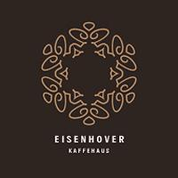
Вензель | Лигатура | Орнамент

10.7 Какой СТИЛЬ/МЕТОД ГРАФИЧЕСКОГО РЕШЕНИЯ логотипа, на Ваш взгляд, предпочтителен для создания желаемого образа бренда?
Выберете НЕ более 5 примеров и выделите подчеркиванием.

Форма и контрформа

Аллегория, метафора
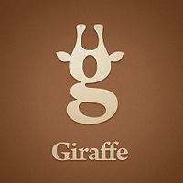

Каллиграфия

Объем, фотореалистичность
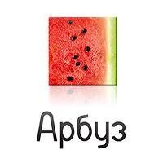

Величественность, аристократизм
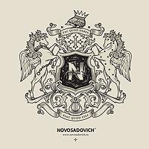

Прямолинейность
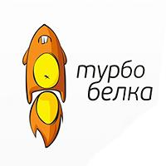

Типографика

Юмор

Градиенты, прозрачности, блюр
 |  | 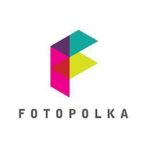 | 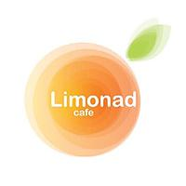

Семантичность
Этника
 |  | 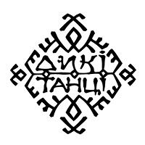 | 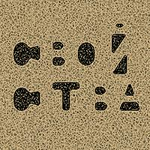

Корпоративность

Минимализм, лаконичность

Геометрия

Государственные мотивы
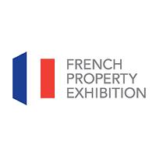

Рисование
 |  | 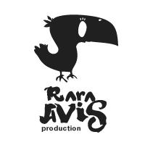 | 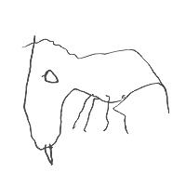

Художественность
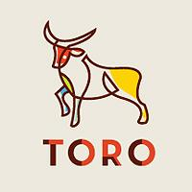 |  |  | 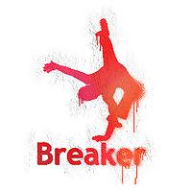

Абстракция

Детскость, намеренный инфантилизм
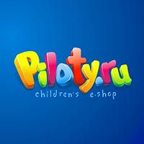

Историчность, мифологичность
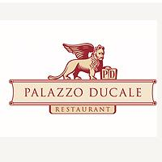

Система элементов
 | 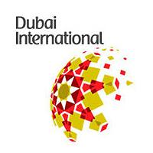 |  | 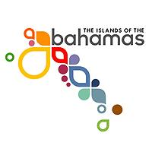

10.8 Какие цвета (и их количество), на Ваш взгляд, предпочтительны для создания желаемого образа бренда?

Нам нравится синий его оттенки плюс белый. Всё, как было раньше. Последнее время нам нравится черный и жёлтый. У нас очень много рекламной продукции, где мы используем эти цвета, так как они очень заметные.

10.9 Приведите примеры логотипы и стили других брендов, которые Вы считаете удачными
с точки зрения создания желаемого образа бренда и объясните почему?

10.10 Приведите примеры логотипы и стили других брендов, которые Вы считаете НЕудачными
с точки зрения создания желаемого образа бренда и объясните почему?

10.11 Что ещё необходимо знать? Дополнительная информация.

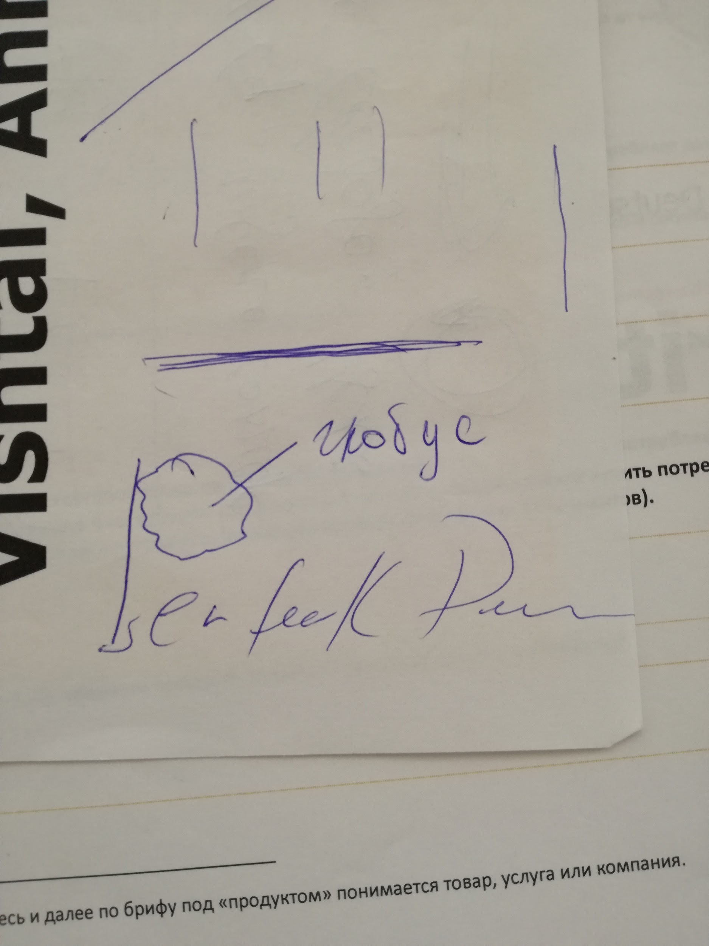

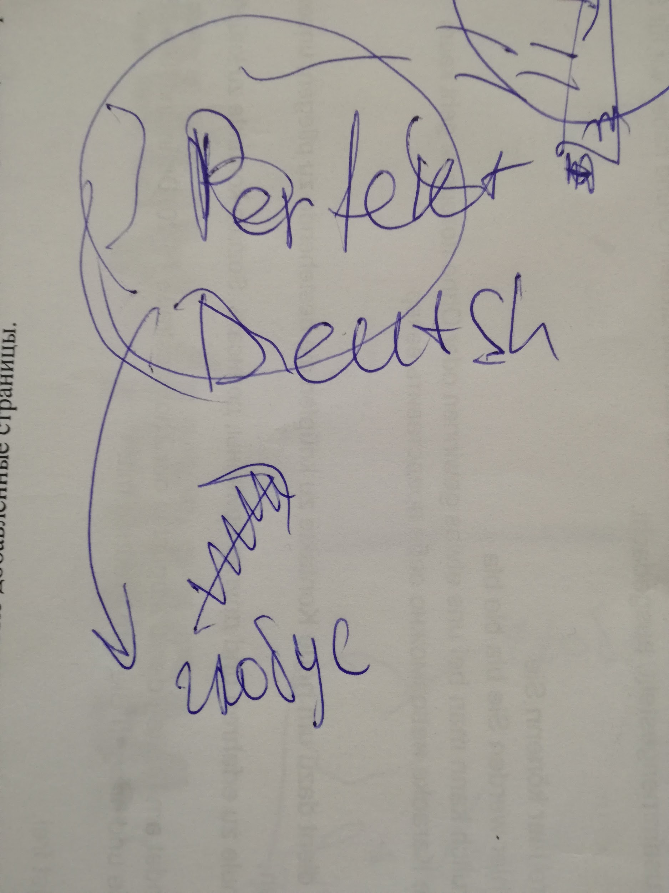

Это наш предыдущий сайт
шрифт логотипа - Museo Slab
Шрифт для сайта - Arial

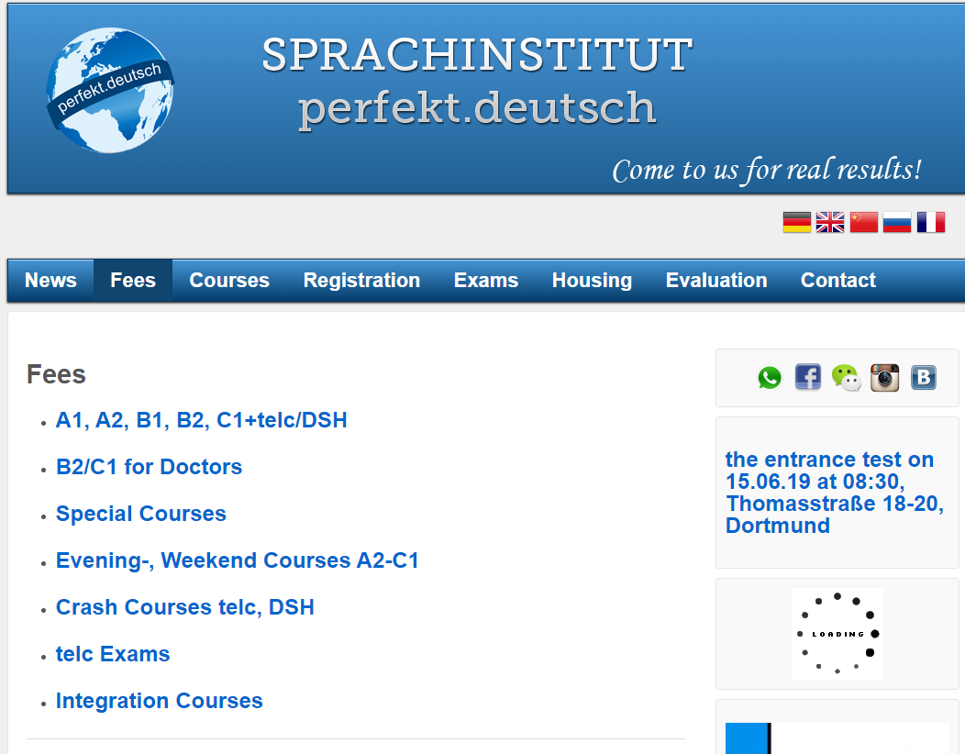

Три варианта для логотипа

качество, долгое, присутствие на рынке, серьёзность,  респектабельность, самые крупные.  логотип должен отображать большую  компанию, сильного лидера на рынке, возможно сильнейшего. Мы здесь всерьёз и надолго.  Год основания. 2013 | Герб, печать,
- Вариант с глобусом.
1.1 Вариант с глобусом
вверху, как на картинке справа
1.2 Вариант с глобусом
с боку, см. картинку справа
1.3 Вариант с глобусом, где текст частично внутри, и выступает за границы глобуса. | пара идей для шрифта, при этом я имею ввиду крупность и чёткость шрифта
- Текстовый вариант. Только текст  Этот шрифт только идея. | 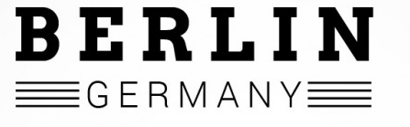
- Герб  подробности разрабатываем  можно сделать 4 окошка, порядок: слева направо  1. ABC  2. два человека общаются друг с другом  3. диплом или сертификат  4. глобус | идея
идея
идея
идея

* Здесь и далее по брифу под «продуктом» понимается товар, услуга или компания.

